9. Échéancier préliminaire
Base de calendrier et capacité réelle de l’équipe
L’échéancier est construit sur le calendrier du trimestre d’automne 2026 de l’UQAC, qui s’étend du 31 août au 22 décembre 2026 [3]. Trois congés fériés interrompent la période : le 7 septembre, le 30 septembre et le 12 octobre et un congé pédagogique sans enseignement couvre du 13 au 16 octobre. La date limite d’abandon sans mention d’échec, le 10 novembre, constitue un repère de gestion des risques d’équipe.
L’équipe dispose de trois créneaux fixes hebdomadaires : les ateliers du mercredi soir et les séances de laboratoire du jeudi et du vendredi midi. Ces créneaux structurent la cadence proposée à la partie C.
Une planification qui répartirait les 800 heures uniformément sur le trimestre serait fausse dès la première semaine. La capacité d’une équipe étudiante n’est pas constante : elle chute pendant la période des examens de mi-session et pendant celle des travaux de fin de session. L’échéancier tient explicitement compte de cette variation.
Période | Capacité relative | Motif
31 août – 13 septembre | Moyenne | Démarrage : constitution de l’équipe, appropriation du mandat
14 septembre – 11 octobre | Élevée | Aucune évaluation majeure concurrente
12 – 18 octobre | Faible | Congé férié et congé pédagogique
19 octobre – 1er novembre | Réduite | Examens de mi-session dans plusieurs cours
2 – 29 novembre | Maximale | Fenêtre la plus productive du trimestre : c’est là que le développement est concentré
30 novembre – 18 décembre | Réduite | Travaux et examens de fin de session

C’est cette lecture qui justifie de placer la phase la plus lourde, le développement, en novembre, et de sortir la campagne d’essais du mois de décembre autant que possible.
Découpage en phases, jalons et livrables
Le projet est découpé en six phases séparées par des jalons. Chaque jalon est un point de contrôle avec un livrable identifié : il est franchi ou il ne l’est pas, sans état intermédiaire. Ces jalons constituent également les valeurs acquises facturables du mandat, ce qui permet un suivi financier avec une résolution suffisante ; la part budgétaire indiquée correspond à la fraction de l’effort libérée au franchissement du jalon.
Ph. | Intitulé | Période | Effort | Part | Jalon de fin et livrable associé
P0 | Démarrage et cadrage | 31 août – 13 sept. | 60 h | 7,5 % | J0 (12 sept.) — Plan de projet remis
P1 | Exigences et cahier des charges | 14 – 27 sept. | 110 h | 13,75 % | J1 (25 sept.) — Cahier des charges fonctionnel, registre des exigences vérifiables, registre des risques, registre des hypothèses
P2 | Conception préliminaire : modèle et architecture | 28 sept. – 25 oct. | 170 h | 21,25 % | J2 (23 oct.) — Dossier de conception préliminaire, modèle de référence validé, plan de vérification et de validation
P3 | Conception détaillée et développement (3 itérations) | 26 oct. – 22 nov. | 250 h | 31,25 % | J3 (20 nov.) — Gel des fonctionnalités : prototype du jumeau et de l’interface d’aide à la décision
P4 | Intégration, V&V et campagne d’essais | 23 nov. – 6 déc. | 130 h | 16,25 % | J4 (4 déc.) — Rapport d’essais et résultats de validation
P5 | Recommandation, rapport final et soutenance | 7 – 14 déc. | 80 h | 10 % | J5 (18 déc.) — Recommandation d’ingénierie, rapport final, présentation orale
 | Réserve d’échéancier | 15 – 18 déc. | — | — | Tampon non alloué (section 9.5)
 | Total |  | 800 h | 100 %

Les trois itérations de la phase P3 durent chacune deux semaines et se terminent par une démonstration interne du produit en état de fonctionner. C’est le volet agile du modèle hybride retenu ; les phases P0 à P2, elles, restent en cascade, car les exigences et l’architecture doivent être stabilisées avant de développer.
Représentation graphique
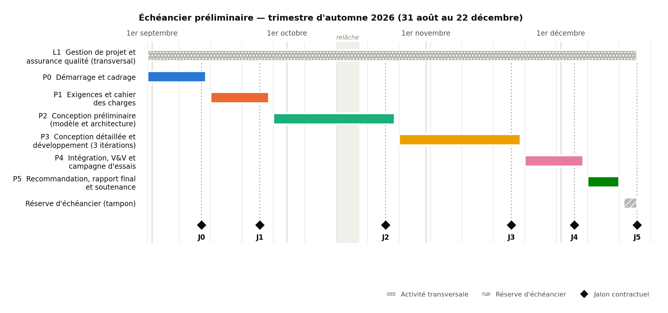
Figure 1 — Échéancier préliminaire de niveau 1. Les losanges marquent les jalons contractuels ; la bande grise correspond au congé pédagogique.
Séquencement et chemin critique
Les lots de travail ne sont pas indépendants. Le tableau ci-dessous donne les liens d’antériorité retenus.
Lot | Prédécesseurs | Marge disponible
L2 — Exigences | L1 (cadrage) | Aucune
L3 — Normes et réglementation | L2 (partiellement, en parallèle) | Environ 2 semaines
L4 — Modèle de référence | L2 | Aucune
L5 — Architecture et cybersécurité | L2, L3 | Environ 1 semaine
L6 — Noyau de simulation | L4, L5 | Aucune
L7 — Détection et incertitude | L6 | Aucune
L8 — Interface d’aide à la décision | L6 (interfaces figées) | Environ 2 semaines
L9 — Intégration, V&V, essais | L6, L7, L8 | Aucune

Chemin critique : L2 → L4 → L6 → L7 → L9 → rapport final. Aucune marge n’existe sur cette chaîne : tout retard pris sur le modèle de référence se répercute intégralement sur les jalons J4 et J5. Le lot L4 est donc le lot à surveiller en priorité, et non le lot le plus visible.
Le jalon J3 constitue le point de non-retour du projet. Après le gel des fonctionnalités, aucune fonction nouvelle n’est acceptée : toute demande est versée au registre des changements et traitée comme une recommandation pour une phase ultérieure. Sans cette règle, la campagne d’essais se déroulerait sur une cible mouvante et ne démontrerait rien.
Réserve d’échéancier et règles de réajustement
- Réserve de temps. Quatre jours ouvrables, soit environ 5 % de la durée du projet, sont placés en fin de calendrier, entre le rapport final et la remise. Cette réserve n’est affectée à aucune tâche et n’est consommée que sur décision du chargé de projet.
- Réserve de contenu. Deux éléments sont désignés comme contenu ajustable : les fonctions avancées de l’interface d’aide à la décision (lot L8) et le troisième scénario de défaillance de la campagne d’essais. En cas de dérive, ce sont eux qui sont retirés en premier.
- Règle de déclenchement. Aux jalons J2 et J3, l’indice de performance de l’échéancier est calculé comme le rapport de la valeur acquise à la valeur planifiée. S’il descend sous 0,90, le contenu ajustable est retiré et le client en est informé au rapport d’avancement suivant. La décision est prise au jalon, pas dans l’urgence de décembre.
- Principe directeur. La date de remise et le niveau de vérification sont fixes ; le contenu est la variable d’ajustement. Réduire la V&V pour tenir une date reviendrait à livrer un avis d’ingénierie non étayé, ce qui est inacceptable pour un système dont le dysfonctionnement présente un risque pour la sécurité des personnes.

Limites de l’échéancier
- Il s’agit d’un échéancier de niveau 1, exprimé en phases. Sa décomposition en tâches élémentaires d’au plus huit heures sera produite après le jalon J1, une fois le cahier des charges approuvé.
- Les durées sont estimées sans historique de référence. Elles portent la même incertitude que l’estimation de classe 5 de la section 7.
- Trois dépendances externes ne sont pas maîtrisées par l’équipe : la disponibilité du conseiller pour les revues de jalon, l’accès effectif aux normes et l’accès au laboratoire.
- Les modalités de reprise des cours annulés lors des congés fériés ne sont pas encore connues ; l’échéancier devra être ajusté en conséquence.

